Global Solution – Governança e melhores práticas em TI

**Nome:** Ricardo Abrantes Lucas Neto **RM:** 99947

**Nome:** Felipe Coelho Assis dos Santos **RM:** 550984

A)

1. 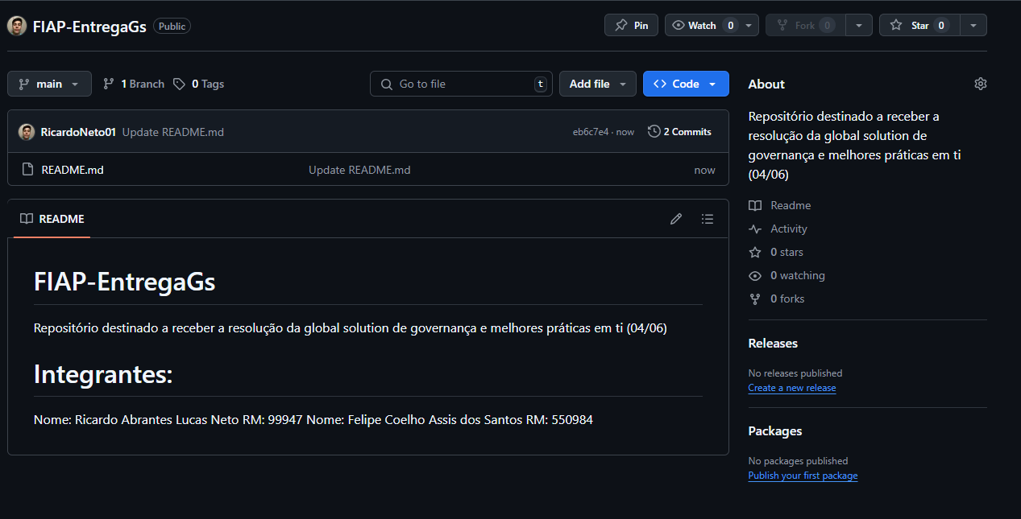

2.

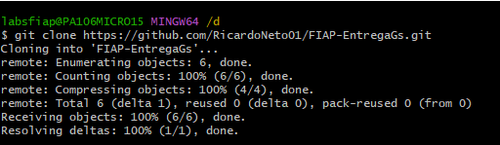

3.

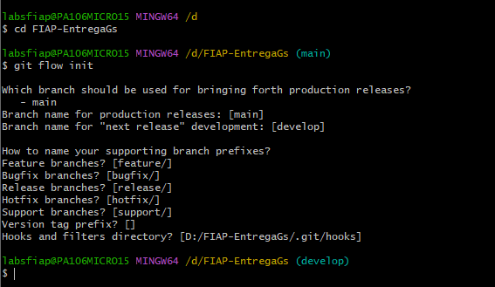

B.

1.

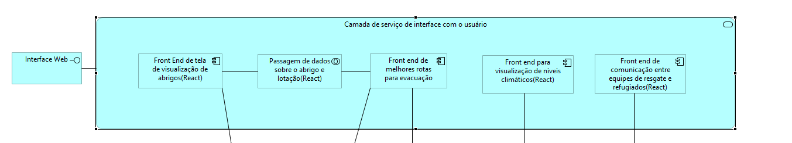

2.

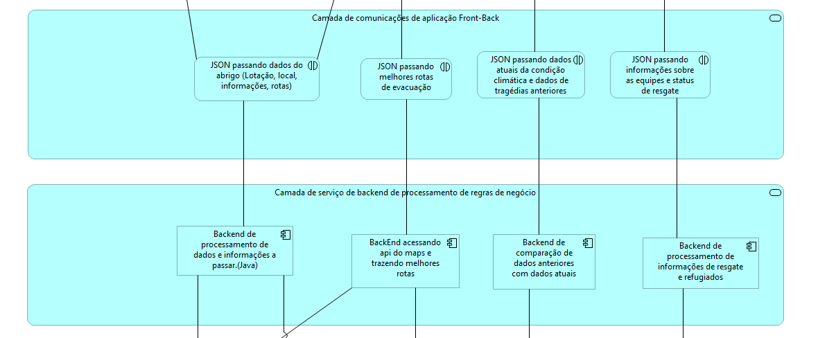

3.

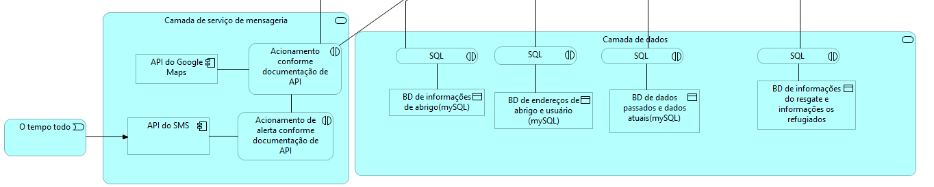

4.

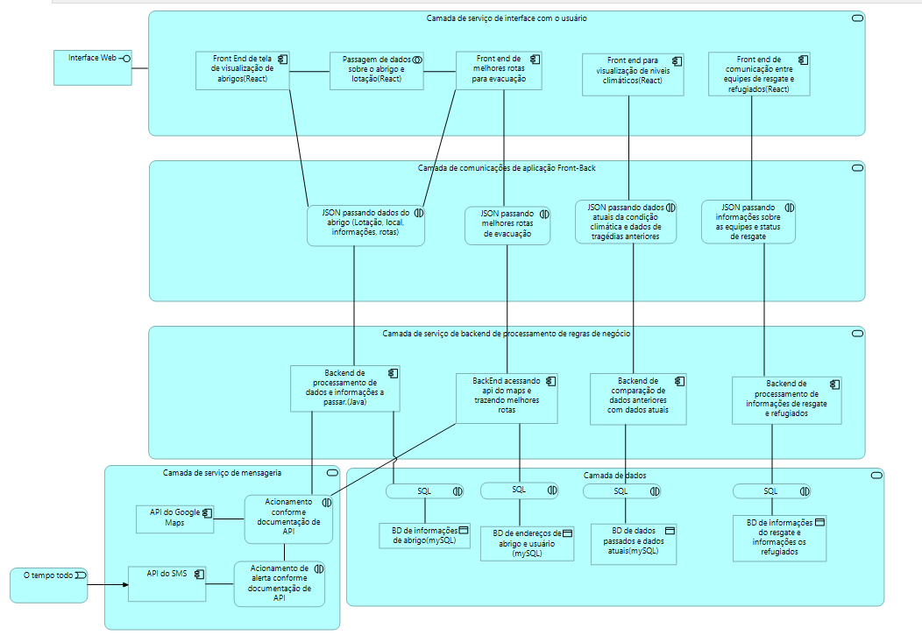

C.

1.

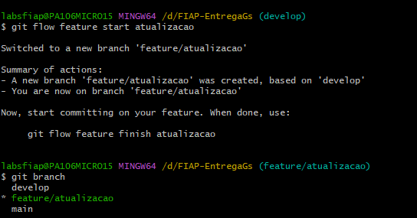

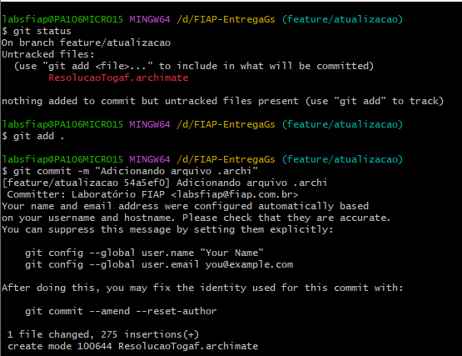

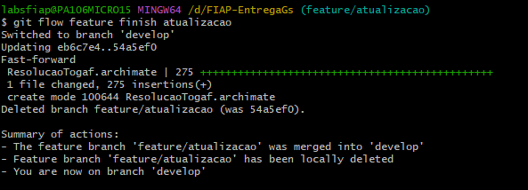

2.

